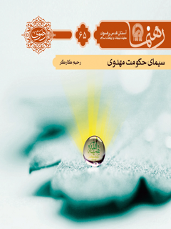

رهنما 65 سیمای حکومت مهدوی


ghaemiyeh.com

فهرست مطالب
مشخصات کتاب 4
اشاره 4
پرسش ها 8
درآمد 10
اهداف و آرمان‌های امام مهدی عجل الله تعالی فرجه الشریف 13
برنامه‌ها و تغییرات در عصر ظهور 15
مقدمه 15
۱. حاکم‌ساختن اخلاق در جهان 16
اشاره 16
1.1.تحقق بندگی و عبودیت در پرتو اخلاق 17
۲.۱. دعوت به هدایت و تقوا 18
۳.۱. زدودن مفاسد و ناپاکی‌ها 19
۴.۱. دعوت به خیرات و نیکی‌ها 20
۵.۱. پاکیزکی دل‌ها و جان‌ها 21
۲. برقراری عدالت و امنیت 22
اشاره 22
۱.۲. استقرار دولت حق 23
۲.۲. استقرار عدالت 26
۳.۲. فراگیرساختن صلح و امنیت 28
۳. تحقق معنویت و عقلانیت در جهان 32
اشاره 32
۱.۳. ایجاد تغییرات و تحولات معنوی 34
۲.۳. حاکمیت و گسترش آیین اسلام 37
۳.۳. جلب رضایت، دوستی و خشنودی جهانیان 40
۴.۳. پیشرفت و ترقی فراگیر 43
۵.۳. ایجاد آرامش و گشایش (فرج) 46
۶.۳. ریشه‌کن ساختن بیماری‌ها و ناتوانی‌ها 48
۴. توسعه و رفاه واقعی 49
اشاره 49
۱.۴. فراوانی نعمت و برکت 51
۲.۴. بخشش فراوان و بی‌نیازی مردمان 52
۳.۴. آبادانی و سرسبزی جهان 54
۴.۴. ظهور خیرات و برکات زمین 55
۵.۴. فراوانی آب‌ها و محصولات 55
نتیجه گیری 56
مقدمه 56
۱. تشکیل حکومت فراگیر جهانی 56
۲. دین و آیین واحد جهانی 57
۳. عدالت فرا گیر جهانی 57
۴. امنیت و صلح جهانی 58
۵. ملت واحد جهانی 59
۶. پیشرفت و رفاه جهانی 59
۷. کمال علم و عقل 60
۸. نوسازی و احیای جهان 61
۹. جلب‌رضایت و خشنودی جهانی 61
برای مطالعه بیشتر 62

مشخصات کتاب
سرشناسه : کارگر، رحیم، ۱۳۴۹ -
عنوان و نام پدیدآور : سیمای حکومت مهدوی/نویسنده رحیم کارگر ؛ تهیه و تدوین معاونت تبلیغات و ارتباطات اسلامی.
مشخصات نشر : مشهد: انتشارات قدس رضوی، ۱۳۹۱.
مشخصات ظاهری : ۶۴ ص.؛ ۱۱ × ۱۷ س‌م.
شابک : 978-600-299-016-7
وضعیت فهرست نویسی : فیپا
یادداشت : کتابنامه: ص. ۶۴.
موضوع : مهدویت
شناسه افزوده : آستان قدس رضوی. معاونت تبلیغات و ارتباطات اسلامی
رده بندی کنگره : BP۲۲۴/ک۱۶س۹ ۱۳۹۱
رده بندی دیویی : ۲۹۷/۴۶۲
شماره کتابشناسی ملی : ۲۸۸۳۷۶۴
سیمای حکومت مهدوی

اشاره
تصویر

تصویر
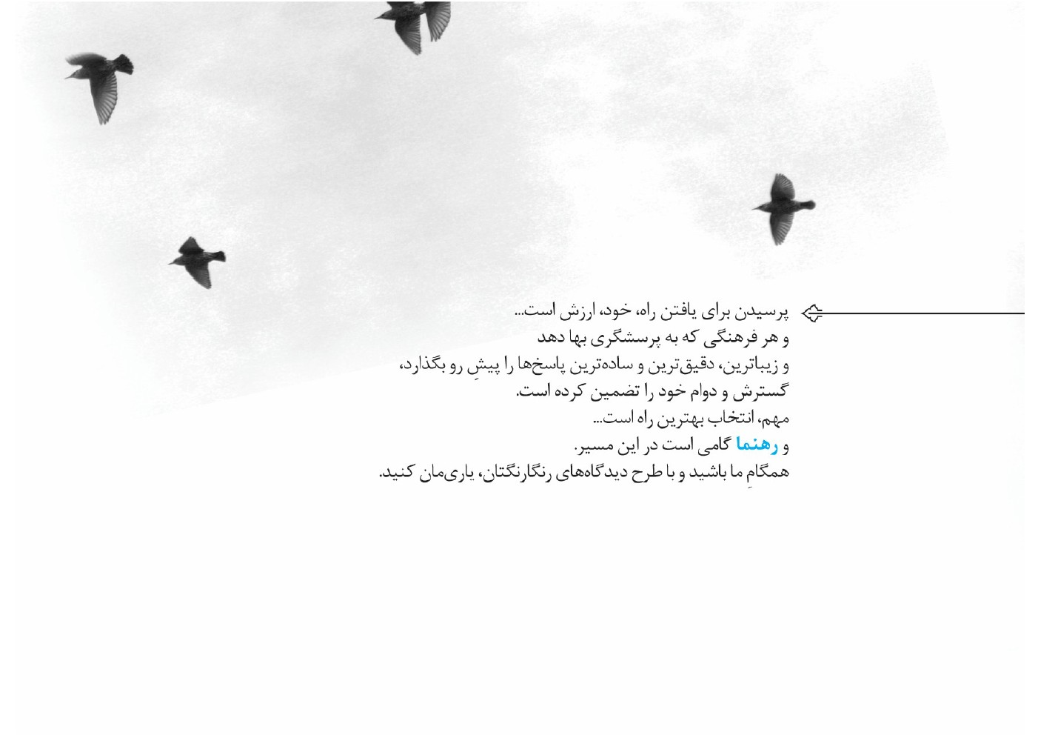
تصویر


پرسش ها
سیمای حکومت مهدوی
با خواندن این نوشته، پنج پرسش را با استناد به روایات عصر ظهور پاسخ می‌گیرید:
؟ مهدی موعودS با ظهور خویش، چه آرمان‌هایی را تحقق می‌بخشند؟
؟ آرزوی دیرینۀ آدمی، اخلاقی‌زیستن است. برنامه‌های حضرت برای حاکم‌ساختن اخلاق چیست؟
؟ در حکومت مهدوی، چهرۀ جهان از منظر عدالت و امنیت چگونه است؟
؟ معنویت و عقلانیت، در دوران پس از ظهور، چگونه بر ذهن و ضمیر آدمیان سایه می‌افکند؟
؟ در حکومت امام زمانS ، چه برنامه‌هایی برای توسعه و رفاه واقعی تدبیر شده است؟
تصویر
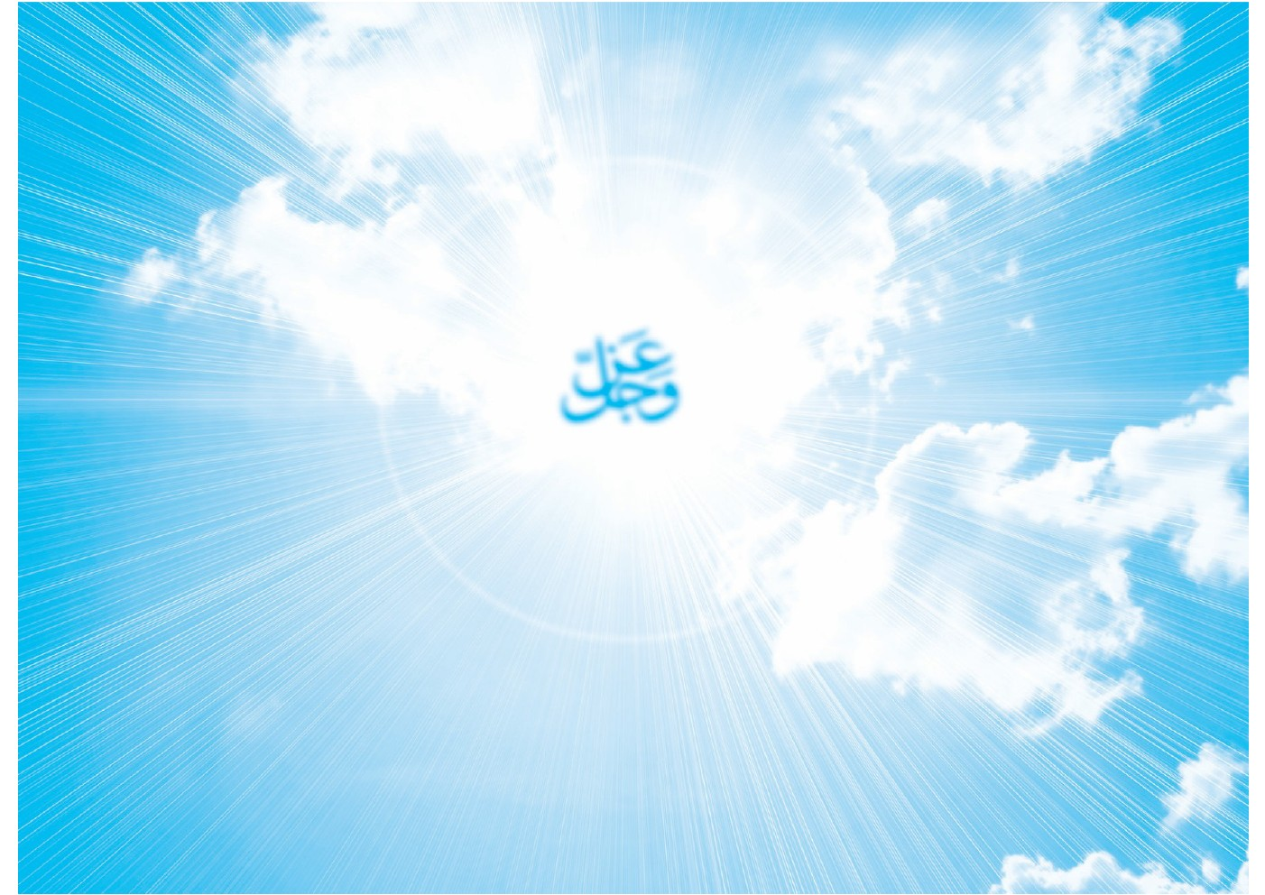

درآمد
از دیدگاه شیعه، آیندۀ سیاست (دولت)، بسیار روشن و خوش‌بینانه است و تاریخ برای رسیدن به آن جامعۀ مطلوب و آرمانی در حرکت است. این مدینۀ فاضله در زمین به‌دست حق‌پرستان و به رهبری مصلح موعود و با یاری امدادهای الهی به‌وجود آمده است و او ادارۀ آن را به‌دست خواهد گرفت. این جامعه، پایان حرکت تاریخ و آغاز حیاتی متکامل و بدون
نقص است. سیاست در این جامعه، «فاضله» و «الهی» است و دولت اخلاقی (کمال‌گرا و اخلاق‌محور) بر اساس نظام امامت شکل می‌گیرد. مردم، به‌خصوص مستضعفان و صالحان، نقش اساسی در اداره و کنترل امور دارند و صاحبان زر و زور و تزویر از بین می‌روند.
مهم‌ترین و اساسی‌ترین اقدام امام مهدیS پس از پیروزی و سیطره بر سراسر
جهان، تشکیل دولت و به‌دست‌گرفتن حکومت و فرمانروایی دنیاست. گفتنی است
مردم جهان در عین حال که شاهد نابسامانی، جنگ، فساد، بی‌عدالتی، ناامنی و الحادگرایی در جهان بوده‌اند، دولت‌ها، احزاب و سازمان‌های بسیاری را نیز دیده‌اند که مدعی خدمت به جهانیان و ایجاد آرامش، صلح، امنیت و بهبود وضع اقتصادی و فرهنگی و اجتماعی در دنیا بوده‌اند؛ اما در عمل چیزی جز تباهی، ستم و جنگ مشاهده نکرده‌اند. سرانجام روزگاری فرا می‌رسد که معنویت و عدالت، به‌دست توانای مرد الهی و در دولت اهل‌بیت اجرا می‌شود و رفاه، امنیت، عدل و یکتاپرستی در همه‌جای عالم گسترش می‌یابد. روشن است که این تنها با تشکیل دولت و انسجام در امور، به‌دست می‌آید. امام باقر در تفسیر آیۀ ]الذین ان مکناهم فی الارض...[ می‌فرمایند: «این آیه، در حق آل محمد ، حضرت مهدیS و یاران اوست که خداوند آن‌ها را مالک شرق و غرب جهان کرده است، آیین اسلام را پیروز می‌کند، بدعت‌ها
و باطل‌ها را به‌دست او و یارانش نابود می‌سازد، چنان‌که [قبلاً] سفیهان حق را لگدمال کرده باشند، تا اینکه از ستم نشانه‌ای نمی‌ماند.»
امام مهدیS با تشکیل حکومت جهانی براساس نظام امامت، اداره و مدیریت جهان را در دست خواهد گرفت و بشر را به‌سمت کمال مطلوب و تکمیل مکارم اخلاقی (حداکثر کمال و رشد اخلاقی) هدایت و راهبری خواهد کرد و جامعۀ مرده را زنده و دین‌مداری و معنویت‌گرایی را احیا خواهد ساخت. مشکلات و نارسایی‌های گستردۀ جوامع، به‌خصوص در زمینۀ اخلاق و معنویت، تنها در سایۀ وجود دولت امام مهدیS از بین می‌رود و به‌جای آن‌ها، معنویت، عدالت و عقلانیت حاکم می‌شود و جامعه به تکامل، تعالی، تعادل و پیشرفت می‌رسد.

اهداف و آرمان‌های امام مهدی عجل الله تعالی فرجه الشریف
بررسی و مطالعۀ اهداف هر قیام و نهضتی، تا حدودی ما را با ماهیت و چیستی آن آشنا می‌سازد. بر این اساس بعضی از اهداف اصلی و بنیادین و برخی نیز فرعی و در ذیل هدف اصلی است و در راستای آن تبیین و تعریف می‌شود. حال، مهم‌ترین اهداف و خواسته‌های دولت امام مهدیS که بیشتر جنبۀ کمال‌خواهانه و اخلاقی دارد، عبارت است از:
۱. رساندن جامعۀ بشری به کمال مطلوب و رشد و بالندگی اخلاقی (هدف اصلی)؛
۲. برقراری عدالت اجتماعی و گسترش عدل در سراسر جهان؛
۳. اداره و سامان‌دهی نظام جهان براساس ایمان به خدا، احکام دین اسلام و آموزه‌های قرآن؛
۴. تثبیت و گسترش صلح و امنیت جهانی و از بین‌بردن ستیزه‌جویی، تجاوزگری، جنگ، کینه‌جویی و خودپرستی؛
۵. نجات مردم از چنگال ستمکاران، جباران و مفسدان و اهتزاز پرچم توحید و عدالت؛
۶. احیای آیین توحید و یکتاپرستی (اسلام) و نابودی آیین‌های انحرافی و باطل؛
۷. تأسیس حکومت جهانی اسلام و دردست‌گرفتن حاکمیت جهان؛
۸. به‌کمال‌رساندن علم و دانش بشری و رشد و شکوفایی عقل و اندیشه؛
۹. تصحیح امور زندگی و استفادۀ صحیح و بهینه از امکانات و منابع مادی و معنوی جهان؛
۱۰. از بین‌بردن امتیازات و تبعیضات نژادی و طبقاتی و تعمیق برابری و مساوات؛
۱۱. گسترش فضایل اخلاقی و ریشه‌کن‌کردن رذایل و آلودگی‌هایاخلاقی و....
رسیدن به این اهداف والا و مقدس، در گرو این است که حضرت مهدیS ابتدا
اخلاق و رفتار مردم را تغییر دهند و به اصلاح و احیای آن‌ها بپردازند. پس از انجام‌دادن این کار اصلی (تزکیه و تهذیب نفوس) و رشد و تعالی روحی و فکری مردم و زنده‌شدن جامعه، خود آن‌ها مشتاق سامان‌دادن به سایر امور خواهند بود.

برنامه‌ها و تغییرات در عصر ظهور

مقدمه
امام زمان عج با تشکیل حکومت جهانی و شکل‌دهی به حاکمیت صالحان و شایستگان و با یاری آن‌ها، دست به اقداماتی گسترده و فراگیر در راستای اصلاح و بهبود امور می‌زنند و در جهت رشد و تعالی معنوی و مادی مردم از همۀ امکانات و ابزار استفاده می‌کنند. بر این اساس مهم‌ترین برنامه‌ها و اقدامات آن حضرت که سایر تغییرات و اصلاحات را تحت پوشش دارند، در چند محور کلی طراحی و اجرا می‌شود:

۱. حاکم‌ساختن اخلاق در جهان

اشاره
پس از آنکه امام مهدیS دولت خود را تأسیس کردند و حکومت بر جهان را در دست گرفتند، عملکردی کامل، چند‌جانبه و اخلاق‌محور ارائه خواهند داد. بر این اساس نظام سیاسی و دولت امام مهدیS
دولتی، کارآمد و متکامل خواهد بود؛ کارآمدی به‌عنوان بالفعل‌کردن، بهره‌برداری کامل، سازمند، متعادل و متعالی از تمامی استعدادها، امکانات و فرصت‌های اقتصادی، فرهنگی و اجتماعی و کاهش یا ازبین بردن تعدیات و ضایعات.
چنین گرایشی، نه آرمانی است و نه دسترس ناپذیر؛ بلکه طرحی عملی و در دسترس و اجرا‌شدنی است؛ زیرا در عصر ظهور، موانع و مشکلات (ستیزه‌جویی، جنگ، فسادگری و تجاوزگری) از بین خواهد رفت و امامی عالم، مدیر، توانمند و عادل، زعامت دینی، سیاسی مردم را عهده‌دار خواهد شد. این دو به معنای استفادۀ بهینه و کارآمد از تمامی امکانات و منابع در راستای کمال‌خواهی انسان است. روایات مختلفی در این زمینه،
دلالت بر اهمیت و محوریت اخلاق و کمال و رشد و بالندگی معنوی انسان‌ها در دولت مهدوی دارد:
امام باقر می‌فرمایند: «چون قائم ما قیام کند، دستش را بر سر بندگان می‌گذارد و عقول آن‌ها را متمرکز ساخته و اخلاقشان را به کمال می‌رساند.»
در روایت دیگری آمده است: «وقتی قائم ما قیام کند، دست [عنایتش] را بر سر بندگان می‌نهد و بدین وسیله، عقل آن‌ها زیاد شده و فهم‌شان بالا می‌رود (کامل می‌شود).»

1.1.تحقق بندگی و عبودیت در پرتو اخلاق
پیامبر می‌فرمایند: «... دل‌های بندگان را پر از عبادت می‌کند و عدلش فراگیر می‌شود»و «خداوند به دست او دروغ را نابود می‌سازد و روزگار سخت و رنج‌آور را
می‌برد و ذلت بردگی و بندگی را از گردن‌های شما بیرون می‌کشد.»
امام صادق در تفسیر آیۀ شریفه]الملک یومئذٍ لله[ می‌فرمایند: «ملک و پادشاهی امروز از آن خداست، پادشاهی دیروز نیز از آن خدا بود، پادشاهی فردا هم از آن خداست؛ لکن هنگامی که قائم ما قیام کند، جز خدای تبارک و تعالی، پرستیده نمی‌شود»؛یعنی، مهم‌ترین ثمرۀ این دولت، هدایت مردم و زنده‌کردن جامعۀ مرده است.

۲.۱. دعوت به هدایت و تقوا
در روایتی آمده است: «[مهدی S ] با تقوا گام می‌سپارد و بر اساس هدایت رفتار می‌کند...».هدایت و ارشاد تکوینی و تشریعی، از مهم‌ترین اقدامات دولت
مهدوی است که در سایۀ تعالی روحی و تکامل اخلاقی مردم به‌بار می‌نشیند.

۳.۱. زدودن مفاسد و ناپاکی‌ها
«او این امت را پس از آنکه تباه [و فاسد] شده‌اند، اصلاح می‌کند».براساس این روایت اصلاح مردم بعد از فساد اخلاقی آن‌ها و تغییر بنیادین رفتارها، گفتارها و پندارهای غیر‌اخلاقی و آلودۀ آن‌ها، مهم‌ترین و درخشان‌ترین اقدام دولت امام مهدیS خواهد بود و این احیاگری، اصلاح و نوسازی معنوی، مطلق و فراگیر است و پس از آن فساد و انحرافی وجود نخواهد داشت و زمین، نورانی و پر از صفا و معنویت خواهد شد: «زمین با نور پروردگارش، منور می‌شود»و «چون قائم ما قیام
کند، زمین به نور پروردگارش روشن می‌شود و مردم همگی بی‌نیاز شوند».

۴.۱. دعوت به خیرات و نیکی‌ها
امام صادق در تفسیر آیۀ ]فاستبقوا الخیرات این ما تکونوا...[فرمود: «[سبقت بگیرید در نیکی‌ها...]، دربارۀ قائمS و اصحابش نازل شده است».در روایتی آمده است: «هنگامی که قائم آل‌محمد قیام کند، می‌فرمایند: ای مردم! ما هستیم کسانی که خداوند در قرآن وعدۀ آنان را به شما داده است: «کسانی که بر زمین حکومت می‌کنند، نماز را برپا می‌دارند و...».این دو روایت نیز به روشنی نشان می‌دهد که از اقدامات
اساسی حضرت مهدی و یاران آن حضرت، برنامه‌های اخلاقی، تربیتی، دینی و رساندن بشر به کمال معنوی و روحی است.

۵.۱. پاکیزکی دل‌ها و جان‌ها
در روایتی آمده است: «دنیا و مردم آن در دوران حکومت مهدیS ، پاک و پاکیزه می‌شوند»و «امر خداوند، برتری داده شده و دین خدا ظاهر می‌شود.»
انسان‌ها همواره به‌جهت غفلت و نادانی و ناسپاسی، غرق در گناه و فساد هستند که از این امر در اصطلاح قرآنی به کوری وگنگی و کری یاد می‌شود. این‌گونه امراض روحی و روانی در عصر امام مهدیS
مداوا می‌شود و زمینۀ ناهنجاری‌های اخلاقی از
بین می‌رود: «شیوۀ پیامبر خدا را در پیش می‌گیرد و شما را از کوری، کری و گنگی نجات می‌دهد»و «قلعه‌های گمراهی و دل‌های بسته را می‌گشاید.»همچنین: «خداوند به‌دست او از نابودی و تباهی نجات می‌دهد و به‌وسیلۀ او از گمراهی به [راه درست] هدایت می‌کند.»

۲. برقراری عدالت و امنیت

اشاره
استقرار حکومت جهانی، نابودی دولت‌های باطل، تثبیت و گسترش عدالت (تعادل در امور)، صلح، امنیت و در‌نتیجه ریشه‌کنی جنگ‌ها، ستم‌ها، تبعیض‌ها، بی‌عدالتی‌ها، استثمارها و... از آثار و پیامدهای حتمی ظهور و تشکیل دولت امام مهدیS
است.
تمامی شرها، به‌خصوص کژی‌هایی که به‌وسیلۀ حاکمان ستمگر، ثروت‌اندوزان فاسد و مستکبران کینه‌جو شیوع یافته است، از بین خواهد رفت و تنها خوبی‌ها باقی خواهد ماند: «شر از جهان رخت بر می‌بندد و تنها خیر باقی می‌ماند»و زمین از هر تجاوزگری، ناپاکی و ظلمی پاک خواهد شد: «به وسیلۀ او زمین را از هر تجاوزی پاک و از هر ستمی خالی می‌کند».بر این اساس می‌توان پیامدها و آثار زیر را بر شمرد:

۱.۲. استقرار دولت حق
یکی از برکات و نتایج درخشان وجود امام زمانS ، گشایش در امور
مردم،عزت و بزرگی مسلمانان،قرار گرفتن در اوج تعالی و منزلت والا،درک روز فتح و پیروزیو استقرار امنیت و عدالت در سایۀ حکومت جهانی و دولت عدل مهدوی است:
۱.۱.۲. حاکمیت فراگیر جهانی: «خداوند مهدی و اصحابش را حاکمان شرق و غرب زمین قرار می‌دهد»و نیز: «دولت مهدی بر شرق و غرب جهان حاکم می‌شود.»
۲.۱.۲. ظهور بهترین دولت‌ها: «دولت ما در آخرالزمان ظاهر می‌شود»و «دولت او،
آخرین و بهترین دولت‌هاست؛ پس از پایان همۀ دولت‌ها می‌آید. هیچ خاندانی نیست که حکومتی برای آن مقدر باشد، جز اینکه پیش از او، به حکومت می‌رسد تا هنگامی که ما به قدرت رسیدیم؛ کسی نگوید که اگر ما نیز به قدرت می‌رسیدیم، این چنین رفتار می‌کردیم»و نیز: «... در این هنگام فجر دولت حق می‌دمد و تاریکی باطل از صحنۀ گیتی بر‌چیده می‌شود».
۳.۱.۲. نابود‌کردن دولت‌های باطل: «زمانی که قائم قیام کند، هر دولت باطلی از بین
می‌رود».«همانا نابودی پادشاهان ستمگر و ظالم به‌دست قائم ما است...»و نیز
«خداوند حق را به‌دست آنان ظاهر می‌کند و باطل رابا شمشیرهایشان نابود می‌سازد.»
«به‌دست او هر جباری نابود می‌شود و هر شیطان سرکشی هلاک می‌شود»و نیز «زمین را از دشمنان من پاک و میراث دوستانم می‌کند»و «حکمرانان ستم‌پیشه را عزل می‌کند و زمین را از هر انسان نیرنگ‌باز و فریب‌کاری پاک می‌سازد.»

۲.۲. استقرار عدالت
بارزترین و مهم‌ترین پیامد و نتیجۀ دولت مهدویS، گسترش جهانی عدل و رفع بی‌عدالتی و ستم است. عدل از اموری است که همۀ افراد بشر به برقراری
آن اظهار علاقه کرده و تمایل دارند و بالفطره می‌خواهند همگان عادل باشند و یکی از اهداف پیامبران نیز اقامۀ قسط بوده است: ]لیقوم الناس بالقسط[؛ اما این امر تنها و تنها به‌صورت جهانی و گسترده و دائمی به دست امام مهدیS تحقق خواهد یافت «ویسعهم عدله.»مردم در تمامی جنبه‌های زندگی (سیاست، اقتصاد، اجتماع و...)شاهد عدالت بی‌نظیری خواهند بود و تعادل و ثبات در همۀ امور دیده خواهد شد: «زمین را آکنده از عدل‌و‌داد می‌کند؛ همان‌گونه که از جور و ستم پر شده بود»و «به‌خدا سوگند! همان‌طور که سرما و گرما به داخل خانه‌هایشان نفوذ می‌کند، عدالت او
به درون خانه‌هایشان راه خواهد یافت.»
زمین با عدالت او دوباره زنده می‌شود و مردم سیرت و حکومت عادلانه را مشاهده خواهند کرد: «زمین را به‌وسیلۀ قائم زنده می‌کند، پس او در آن عدالت می‌ورزد. در‌نتیجه زمین با عدالت او حیات می‌یابد، بعد از آنکه با ستم [ظالمان] مرده بود.»و «به شما نشان خواهد داد که سیرت عدل و حکومت عادلانه چگونه است.»

۳.۲. فراگیرساختن صلح و امنیت
امنیت، صلح واقعی، آرامش و همدلی، از ویژگی‌های حکومت جهانی امام مهدیS است. در عصر پیشوایی او، خوف‌ها زایل می‌شود و جان و مال و آبرویاشخاص در ضمان قرار می‌گیرد و در سراسر جهان امنیت عمومی حاکم می‌شود. اختناق،
تصویر

ستیزه‌جویی، بهره‌کشی، استکبار و استضعاف که همه از آثار حکومت‌های غیر‌الهی است، از جهان ریشه‌کن می‌شود و عاملان و انجام‌دهندگان این ناراستی‌ها با هر عنوان، برچیده می‌شوند. این بهترین دورانی است که بشر در عمر خود می‌تواند شاهد آن باشد و از نتایج و ثمرات آن در همین دنیا برخوردار شود. به‌راستی او فریادرس، منجی و یاور تمامی مستضعفان، ستمدیدگان و صالحان است...: «از میان امت من مهدیS
قیام می‌کند، خداوند او را برای فریادرسی مردمان برمی‌انگیزد.»
۱.۳.۲. امنیت و آسایش: «در زمان او ستم ریشه‌کن و راه‌ها امن می‌شود.»
«چهارپایان و درندگان در صلح هستند. زن از عراق تا شام می‌رود و پای خود را جز بر روی گیاه نمی‌گذارد. جواهراتش را بر سرش می‌گذارد و از درنده و درنده‌خویی هراس
ندارد»و نیز: «ناتوانی از مشرق تا مغرب سفر می‌کند و از کسی آسیبی به او نمی‌رسد.»
۲.۳.۲. صلح و آسایش: «کینه‌ها از دل مردم بیرون می‌رود و درندگان و چهارپایان در صلح زندگی می‌کنند.»«حضرت مهدیS
شرق و غرب جهان را تحت سیطرۀ خود در‌می‌آورد و گرگ و گوسفند در یک مکان زندگی می‌کنند. کودکان خردسال با مارها و عقرب‌ها بازی می‌کنند و آسیبی به آن‌ها نمی‌رسد. شر از جهان رخت بر می‌بندد و تنها خیر باقی می‌ماند.»
۳.۳.۲. رفع اختلاف‌ها و فتنه‌ها: «به خدا سوگند، ای مفضل، اختلاف و پراکندگی را از ملت‌ها و ادیان برمی‌دارد.»«خداوند به‌دست او فتنه‌های جانکاه را آرام و ساکن
می‌سازد. زمین امن می‌شود، یک زن در میان پنج زن بدون اینکه مردی آنان را همراهی کند، به حج خانۀ خدا می‌رود و جز خدا، از کسی باکی ندارد.»
امام صادق فرموده است: «مهدی S در میان همۀ مخلوقات محبوب است، خداوند به دست او آتش فتنه را خاموش می‌کند.»

۳. تحقق معنویت و عقلانیت در جهان

اشاره
تعالی و تکامل جامعه از لحاظ اخلاقی، دینی و فرهنگی، حاکمیت فضیلت‌ها و خیرات در جامعه و تحقق معنویت و عقلانیت از آثار و برکات شکوهمند و بی‌نظیر دولت امام مهدیS
است. بر این اساس تمامی شرها و آلودگی‌ها و منشأ آن‌ها (شیطان
و هواهای نفسانی) از بین می‌رود و دروغ، طمع، حرص، کینه، کفر، فساد، زنا و... از جهان ریشه‌کن می‌شود؛ اما با ظهور امام زمانS جهان غرق در نورانیت، قداست و طهارت شده و آیین یکتاپرستی و اخلاق فراگیر و حاکم می‌شود. در این زمان انسان‌ها از
تعالی روحی و تکامل عقلی برخوردار می‌شوند و موانع و عوامل فساد و انحراف از بین می‌رود. این عنایت خداوندی است که در آیندۀ تاریخ و با تشکیل دولت مهدویS و تربیت دینی مردم، اخلاق آنان کامل و خردهایشان شکوفا می‌شود و جامعۀ فاسد و تباه‌آلود عصر پیش ازظهور، به مدینۀ فاضله اسلامی تبدیل می‌شود: «هنگامی که قائم ما قیام کند، دست خود را بر سر بندگان می‌گذارد و بدین ترتیب خردهای مردمان شکوفا (متمرکز) و اخلاقشان کامل می‌شود.»
برنامه‌ها و تغییرات فرهنگی و دینی دولت حضرت مهدیS را می‌توان در مؤلفه‌های زیر بیان کرد:

۱.۳. ایجاد تغییرات و تحولات معنوی
۱.۱.۳. نورانیت و پاکی جهان: «وقتی که قائم قیام کند، زمین به نور پروردگار روشن می‌شود و بندگان به نور خورشید نیازی نخواهند داشت»(کنایه از انقطاع و بی‌نیازی از اسباب و وسایل مادی) و نیز: «زمین را از عدل، قسط و نور و برهان آکنده می‌سازد»و «زمین با نور پروردگار روشن می‌شود و سلطنت او شرق و غرب عالم را فرا می‌گیرد.»
۲.۱.۳. عبادت و عبودیت: «مردم رو به عبادت می‌آورند و امانات ادا می‌شود»و نیز: «بشارت باد به [آمدن] مهدی! او دل‌های بندگان را با عبادت و اطاعت پُر می‌کند و عدالتش همه را فرا می‌گیرد.»
همچنین: «همۀ مردم بر عبادت خدا گراییده، به اجرای احکام شریعت و دیانت روی می‌آورند»و «جز خداوند بلندمرتبه، هر معبودی که در زمین باشد؛ اعم از بت‌های بی‌جثۀ باصورت و باجثۀ بی صورت و جز آن، آتش گرفته و بسوزد.»«پادشاهی [و حاکمیت] برای خداست، امروز، دیروز و فردا؛ اما زمانی که قائمS قیام می‌کند، جز
خدا را، عبادت نمی‌کنند.»
۳.۱.۳. ریشه کن ساختن آلودگی‌های اخلاقی: «بر انس و جن چیره می‌شود و ریشۀ پستی و انحراف را از روی زمین برمی‌کند.»«حکومت ابلیس تا روز قیامت است و آن، روز قیام قائم است.»«خدای در زمین معصیت نشود و حدود الهی میان مردم اجرا گردد.»
«روی زمین کافری باقی نمی‌ماند، جز اینکه ایمان می‌آورد و شخص ناشایستی
نمی‌ماند جز اینکه به صلاح و تقوا می‌گراید»،
«زنا و شراب خواری و ربا از میان
می‌رود»و «زمین را از هر انسان فریب‌کار و نیرنگ‌باز، پاک می‌کند.»

۲.۳. حاکمیت و گسترش آیین اسلام
از ویژگی‌های ممتاز و بی‌نظیر جامعۀ موعود جهانی، این است که همگان در آن موحد بوده و خدا را به یگانگی پرستش می‌کنند و شریکی برای او قرار نمی‌دهند. او را بی‌شریک، بی‌نظیر، واحد، یگانه و یکتا می‌شناسند (تصحیح رابطۀ فرد با خدا). این امتیاز بزرگی است که در دولت مهدویS ، همه مفتخر به آن هستند و حق را می‌پرستند. در نتیجه توحید خالص و پاک از هر شائبه شرک، حاکم می‌شود. مشکلی که در طی تاریخ، به‌خصوص در عصر حاضر، گریبان‌گیر جوامع است، الحاد، شرک و
تحریف در دین است. این کاستی، خود موجب اختلاف‌ها، جنگ‌ها، هواپرستی‌ها و انحرافات بسیار و باعث دور‌شدن از هدف اصلی زندگی (تقرب و نزدیکی به خدا) است. از طرفی الحاد، بی‌دینی، شرک و دین‌ستیزی از مشخصه‌های دیگر جوامع است که در دوران ما، شکل ناپسند و خطرناکی پیدا کرده است. خود این تفکر و عقیده، پیامدهای سوئی بر رشد و بالندگی انسان‌ها و افول معنویت داشته است.
ثمرۀ حاکمیت اسلام، تحقق جامعۀ دینی و راهبری دین در رفتارها و گفتارهاست.
۱.۲.۳. برچیده‌شدن ادیان و مذاهب مختلف: «همۀ ادیان و مذاهب از روی زمین برداشته می‌شود و جز دین خالص باقی نمی‌ماند.»
و نیز: «به خدا قسم! ناهماهنگی و اختلاف مذاهب و ادیان از بین می‌رود و فقط
یک دین در سراسر گیتی حکومت می‌کند؛ چنان‌که خدای تبارک و تعالی فرموده است: به‌راستی دین در نزد خدا، اسلام است.»
۲.۲.۳. حاکمیت توحید و یکتاپرستی: «هنگامی که مهدی قیام کند، زمینی باقی نمی‌ماند، مگر آنکه گلبانگ توحید (شهادت لا اله إلا الله) و...در آن بلند گردد.»
«دیگر در روی زمین، هیچ نقطه‌ای نمی‌ماند؛ جز اینکه هر صبح و شام در آن به یکتایی خدا و رسالت پیامبر اکرم ندا سر داده می‌شود»و «...در شرق و غرب عالم جز موحد خداپرست، کسی باقی نمی‌نماند.»
۳.۲.۳. گسترش و فراگیری دین حق: «اهل هیچ دینی باقی نمی‌ماند؛ مگر اینکه اسلام را اظهار می‌دارد و اعتراف به ایمان می‌کند»و «تا هر کجا که تاریکی شب وارد شود، این دین (اسلام) نفوذ خواهد کرد.»

۳.۳. جلب رضایت، دوستی و خشنودی جهانیان
حکومت امام مهدیS نه با ضرب زور و شمشیر است و نه فشار و سرکوبی؛ بلکه حکومت بر دل‌ها و جان‌ها و سیاست محبت و تألیف قلوب است.
دولت او، نه برای منافع شخصی و گروهی کار می‌کند و نه خواسته‌های مادی و نفسانی دارد؛ بلکه برای تحقق واقعی حکومت اسلامی و خدمت به مؤمنان و صالحان و مخالفت
تصویر
با ظلم و ستم و زراندوزی است. بر این اساس تمامی امکانات و منابع مادی و معنوی را در اختیار آنان قرار می‌دهد و در رشد و تعالی آنان می‌کوشد. بر این اساس همه به آرزو و خواستۀ دیرین خود می‌رسند و عاشق پیشوای عادل و عالم خود می‌شوند و از حکومت و فرمانروایی او اظهار خشنودی و رضایت می‌کنند.
«ساکنان آسمان‌ها و زمین از او خشنود و راضی می‌شوند»و «در خلافت او ساکنان زمین و آسمان و پرندگان در هوا راضی و خشنودند»و نیز: «اهل آسمان و زمین شادمان می‌شوند.»همچنین: «وقتی مهدیS
ظهور می‌کند، همۀ مسلمانان شاد و مسرور می‌شوند.»

۴.۳. پیشرفت و ترقی فراگیر
انسان‌ها در عصر ظهور، شاهد پیشرفت و توسعه‌ای بی‌نظیر در دانش، صنعت، فن‌آوری و تولید خواهند بود و امر مجهول و مبهمی فراروی آنان نخواهد ماند. شاخه‌ها و شعبه‌های مختلف علم بر روی آنان، گشوده شده و پرده‌های ظلمت و نادانی از دیدگانشان به کناری زده خواهد شد.
فن‌آوری در زمینۀ ارتباطات، اطلاعات و وسایل حمل‌و‌نقل به‌سرعت پیشرفت کرده و مردم از مواهب و مزایای این دانش بهره‌مند خواهند شد. در عین حال، این دانش همراه با حکمت و بصیرت خواهد بود که در نتیجه، مردم به باطن و حقیقت دنیا و طبیعت پی خواهند برد و همه چیز را برای تکامل خود به‌کار خواهند گرفت. پیش‌تر در این زمینه به‌طور مفصل بحث شد و روایاتی چند نقل گردید.
امام باقرمی‌فرمایند: «هنگامی که قائم قیام می‌کند، دستش را به سر بندگان
می‌گذارد و بدین وسیله عقل‌های آنان را جمع و افکارشان را کامل می‌کند.»و نیز: «وقتی قائم ما قیام می‌کند، خداوند بر وسعت بینایی و شنوایی مردم می‌افزاید...»
«در زمان ظهور مهدیS
به مردم حکمت عطا می‌شود...»و نیز: «او زمین را از روشنی و عقل و منطق (دلایل واضح و روشنگر) پر می‌کند....»
از روایات مربوط به این باب چندین برداشت مهم به‌دست می‌آید:
اول، محدودیت و مانعی از افاضۀ علم بی‌کران امام وجود ندارد و همۀ شعبه‌ها و گونه‌های مختلف دانش بشری، از رشد و پیشرفت زیادی برخوردار خواهند شد که
تصور آن برای هیچ‌کس ممکن نیست.
دوم، این دانش پیشرفته مرتبط با غیب و علم نامحدود الهی است؛ بنابراین آثار و پیامدهای گسترده و مثبتی دارد و بشر، نهایت بهره‌مندی و استفاده را از آن خواهد برد.
تأثیرات این رشد دانش، در دو مؤلفه بررسی می‌شود:
۱. زندگی دنیوی در سایۀ آن بهبود یافته و مردم در آسایش و رفاه بیشتری خواهند بود.
۲. در پرتو حکمت و دانش فراوان و آسایش و فراغت، زندگی مردم، معنوی و اخلاقی شده و آنان از حصار تنگ ماده‌گرایی و اندیشه‌های ناقص بشری بیرون می‌آیند.
۳. همگان، زن یا مرد، فقیر یا غنی، جوان یا میان سال و...، از نتایج و آثار این رشد دانش و حکمت برخوردار شده و علم و معرفت در تمامی زوایای حیات نفوذ می‌کند و زندگی بر عقل و دانش استوار می‌شود؛ نه غریزه و شهوت.
۴. یکی از ابعاد مهم رشد دانش بشری، تعالی و شکوفایی افکار و اندیشه‌ها
و توجه بیشتر به خرد و عقل خالص است. بر این اساس، رفتارها، گفتارها و پندارهای افراد هم‌عقلانی و خردورزانه خواهد بود و هم نظر به سعادت واقعی و تکامل آنان خواهد داشت.
۵. با اینکه علم بشری در همۀ زمینه‌ها و وجوه زندگی رشد خواهد یافت؛ اما با توجه به روایات، تغییرات اساسی در نحوۀ مسافرت و ارتباطات و اطلاعات رخ خواهد داد و با نیازها و بایسته‌های حکومت جهانی واحد، مطابق و هماهنگ خواهد بود. بر این اساس ارسال و دریافت اطلاعات و اخبار و مسافرت بین کشورها، از سرعت و دقت زیادی برخوردار خواهد شد.

۵.۳. ایجاد آرامش و گشایش (فرج)
یکی دیگر از آثار و برکات مهم دولت مهدوی، به‌خصوص برای شیعیان و
مستضعفان عالم، گشایش در کارها، رفع سختی‌ها و گرفتاری‌ها و دست‌یافتن به آرامش و اطمینان است. آرامش‌خاطر و سکون و طمأنینه، گوهر کمیاب انسان‌های معاصر است که از صدها بیماری روحی و روانی، افسردگی، پرخاشگری، انواع سختی‌ها و ناکامیابی‌ها و...رنج می‌برند و در غرقاب ناملایمات و کمبودها دست‌و‌پنجه نرم می‌کنند! و تنها امام مهدیS
است که می‌تواند در برهه‌ای حساس از تاریخ، این مشکلات را برطرف کند و زندگی خوب و مطمئنی برای انسان‌ها فراهم سازد.
«[خداوند] به‌وسیلۀ مهدیS
از امت رفع گرفتاری می‌کند»و نیز: «او برطرف کنندۀ رنج‌ها و اندوه‌ها از شیعیان است؛ بعد از اندوهی سخت، بلایی طویل و ستمی جانکاه. خوشا به‌حال آنان که آن زمان را درک می‌کنند.»

۶.۳. ریشه‌کن ساختن بیماری‌ها و ناتوانی‌ها
از آثار و نتایج دیگر دولت حضرت مهدی S ، دفع بیماری‌ها و طولانی‌شدن عمرها، ریشه‌کن‌شدن مرض‌های واگیر و کشنده و زایل‌شدن ترس و ناتوانی‌های شیعیان است. این امر در نتیجۀ اقدامات مثبت حکومت آن حضرت (مانند رسیدگی به بهداشت عمومی و نظارت سایر شهرها و محیط‌زیست) و رشد علم و دانش بشری در همۀ زمینه‌ها (مانند طب و پزشکی) و عنایت خاص ایشان به شیعیان به‌دست می‌آید:
«وقتی قائم ما قیام کند، خداوند مرض و بیماری را از شیعۀ ما دور می‌کند و توانایی‌شان را برمی‌گرداند»و «همۀ بیماران از معتقدین به حق و شیعیان مهدیS شفا می‌یابند.»

۴. توسعه و رفاه واقعی

اشاره
دولت امام مهدیS ، دولتی تک‌بعدی و منفعت‌خواه نیست؛ بلکه دولتی است که بیش از همه چیز، منافع واقعی مردم را در نظر دارد و در همۀ ابعاد و زوایای زندگی انسانی، تحول و تغییرات مثبت و پرفایده ایجاد می‌کند. البته سمت و سوی همۀ کارکردها، برنامه‌ها و خط‌و‌مشی‌ها، هر چند سیاسی و اقتصادی، به‌سوی خدا و تکامل اخلاقی انسان‌ها است؛ اما این امر موجب غفلت از مسائل ظاهری و مادی زندگی نمی‌شود و توسعه و رفاه اقتصادی بی‌نظیر و پرشکوهی برای انسان‌ها به ارمغان می‌آورد. در سایۀ حکومت آن حضرت نظام طبقاتی از بین می‌رود و همۀ مردم در ثروت مساوی خواهند بود. نشانۀ دوم، رفاه اقتصادی است که هر انسانی می‌تواند از آنچه
بخواهد، بهره‌مند گردد. نشانۀ سوم، عدم نیازمندی به اموال و استغنا است و نبود هیچ نوع
ستیز و تکاپو برای به‌دست‌آوردن چیزی.
در‌هر‌حال در این عصر زندگی، اقتصاد جامعه شکوفا گشته، فقر و تنگدستی رخت برمی‌بندد و آبادانی همه جا به‌چشم می‌خورد و بازرگانی و تجارت رونقی زیاد می‌یابد. معادن و مواهب طبیعی (گنج‌های نهفته در دل زمین) بهره‌برداری می‌شود. همۀ امکانات طبق احتیاجات جوامع، به مناطق عالم گسیل می‌شود و هیچ نقطه‌ای متروک و رها‌شده باقی نمی‌ماند. باران‌های موسمی شروع به باریدن می‌کند، رودخانه‌ها پرآب و زمین‌ها حاصلخیز می‌شود و کشاورزی شکوفا می‌گردد.

۱.۴. فراوانی نعمت و برکت
«زمین پربرکت می‌شود و امت من در عصر او چنان زندگی [خوبی] دارند که در هیچ زمانی چنین نبوده است»و «در دولت او مردم، نیکان و فاجران، آن‌چنان در رفاه و آسایش به‌سر می‌برند که هرگز نظیر آن دیده نشده است...»و نیز: «امت من در عصر او چنان به سطحی از رفاه و زندگی و برخورداری از نعمت‌ها می‌رسند که نظیری برای آن نیست.»
«....از رنج طلب و سختی [در راه دستیابی به امور زندگی] آسوده می‌شوید و بار سنگین زندگی را از شانه‌هایتان بر زمین می‌نهید»و «خداوند زمین را به‌دست قائم زنده
می‌کند... زمین زنده می‌شود و مردم آن حیاتی نوین می‌یابند؛ بعد از مرگشان.»

۲.۴. بخشش فراوان و بی‌نیازی مردمان
«عطایایش گواراست...»و «شما به جست و جوی اشخاص برمی‌آیید که مال یا زکات بگیرند و کسی را نمی‌یابید که از شما قبول کند»و نیز: «کسی به حضور مهدیS می‌آید و تقاضای کمک می‌کند؛ پس دستور می‌دهد: مال را در لباس او بریزند، به‌صورتی که نمی‌تواند آن را حمل کند.»
تصویر

«خداوند بی‌نیازی را در دل‌های این امت قرار می‌دهد»و «هنگامی که مهدی قیام می‌کند، خداوند در دل‌های بندگان بی‌نیازی می‌افکند.»

۳.۴. آبادانی و سرسبزی جهان
«در روی زمین جایی نمی‌ماند، جز اینکه آباد می‌شود»و نیز: «زمین به‌دست مهدیS آباد، خرم و سرسبز می‌شود و به‌دست او چشمه‌سارها روان می‌شود... و خیرات و برکات زیاد می‌شود.»

۴.۴. ظهور خیرات و برکات زمین
«خداوند برای قائم، گنج‌ها و معادن زمین را آشکار می‌سازد»و نیز: «در [هنگام ظهور مهدیS] زمین گنج‌های خود را آشکار و برکاتش را برون می‌ریزد.»

۵.۴. فراوانی آب‌ها و محصولات
«... آسمان باران‌هایش را فرو می‌ریزد و درختان میوه‌های خود را آشکار می‌سازد. زمین گیاهان خود را بیرون می‌فرستد و برای ساکنان خود آرایش می‌کند»و نیز: «آسمان چنان که باید، باران ببارد و زمین گیاه برویاند.»

نتیجه گیری

مقدمه
همۀ برنامه‌ها و راهکارهای ارائه شده در «حکومت عدل اسلامی» ضمانت اجرایی قوی دارد و رهبر آن، «مدیری صالح، عادل، آگاه، شجاع و دانشمند» است. تمامی برنامه‌های او در جهت تأمین سعادت و بهروزی مردم و جلب رضایت و خشنودی آنان می‌باشد. از ویژگی‌های این حکومت جهانی، عبارت است از:

۱. تشکیل حکومت فراگیر جهانی
حکومت و دولت حضرت مهدیS ، فراگیر و جهانی خواهد بود و قدرت و سلطۀ او از شرق تا غرب دنیا را فرا خواهد گرفت؛ به‌طوری که خود رأیی‌ها، مقام‌پرستی‌ها و خود‌محوری‌ها از بین خواهد رفت و همه بر اطاعت از حاکمی مقتدر جهانی، اتفاق خواهند داشت. با توجه به بعضی از روایات، به‌دست می‌آید که جهان در آن زمان به ۳۱۳ بخش
تقسیم شده و آن حضرت، ۳۱۳ تن از یاران نزدیک خود را بر آن‌ها حاکم خواهد ساخت.

۲. دین و آیین واحد جهانی
در حکومت جهانی واحد، دین برتر و آیین پذیرفته شده مردم، اسلام خواهد بود و این نشان می‌دهد که برنامۀ حضرت مهدیS ، جهان‌شمول و فراگیر بوده و مردم با رغبت و علاقه دین اسلام را اختیار خواهند کرد و نجات و سعادت خود را در پیروی از آن خواهند دانست. در نتیجه، فضایل اخلاقی و مکارم انسانی، در جوامع حاکم شده و فساد، الحاد و بی‌دینی از بین خواهد رفت.

۳. عدالت فرا گیر جهانی
«عدالت»، عدالت اقتصادی، قضایی، اخلاقی و سیاسی، یکی از آرمان‌ها، خواست‌ها و آرزوهایی است که بنی‌آدم در طی تاریخ، به آن توجه داشته و درتمامی عرصه‌های زندگی اجتماعی خود، به‌آن نیازمند بوده است. این نیاز دائمی انسان تنها در «حکومت جهانی
مهدویS » برآورده خواهد شد و «عدالت» تنها با آمدن «منجی موعود»، تحقق خواهد یافت و عدل و قسط و مساوات، نماد اصلی حکومت او خواهد بود.

۴. امنیت و صلح جهانی
امنیت و صلح واقعی و آرامش که گوهر نایاب زندگی انسان‌هاست، از ویژگی‌های جهانی و فراگیر امام زمانS است. در آن عصر، خوف‌ها زایل می‌شود و جان و مال و آبروی اشخاص در امان قرار می‌گیرد و در سراسر جهان امنیت عمومی حاکم می‌شود و اختناق، استبداد، استکبار و استضعاف که همه از آثار حکومت‌های غیرالهی است، از جهان ریشه‌کن می‌شود و حکومت‌های طاغوتیان، به هر شکل و هر عنوان، برچیده می‌شود.

۵. ملت واحد جهانی
ایجاد همبستگی و یکپارچگی در میان انسان‌ها و نزدیک‌کردن دیدگاه‌ها و افکار و آمال آن‌ها به یکدیگر، خواسته و آرزوی دست‌نیافتنی در وضعیت کنونی جهان است؛ اما با ظهور مصلح کل و بالا‌رفتن بینش و آگاهی مردم و از بین‌رفتن منیت‌ها و خودخواهی‌ها، همبستگی و اتحاد شگرفی در میان انسان‌ها به‌وجود خواهد آمد. وقتی که امت واحد جهانی شکل بگیرد، تمامی اختلاف‌ها، کینه‌ها، ستیزه‌جویی‌ها، تجاوزها و... از بین خواهد رفت و همگان یک‌دل و یکرنگ، اطاعت از آن حضرت را پیشۀ خود خواهند ساخت.

۶. پیشرفت و رفاه جهانی
در دولت کریمۀ مهدی موعودS، وضع اقتصاد و معیشت عمومی، خیلی خوب خواهد شد و اوضاع اقتصادی و مالی مردم، سامان خواهد یافت. در آن عصر، نعمت‌های الهی افزون،
آب‌ها مهار، زمین‌ها حاصل‌خیز و معادن ظاهر خواهد شد. هیچ فقیری باقی نخواهد ماند تا از بیت‌المال، کمک مالی دریافت کند. رونق و شکوفایی اقتصادی، باعث خواهد شد که همگان از برکات و آثار دولت او، برخوردار شوند و چهرۀ کریه فقر، نابرابری، فساد مالی و... از جهان رخت برخواهد بست.

۷. کمال علم و عقل
یکی دیگر از آرمان‌های بشری، رسیدن به قله‌های کمال علم و عقل است که این مهم، جز در حکومت مهدوی، تحقق نخواهد یافت. علم بشری، به حدّ نهایی و کامل خود رسیده و دریچه‌های حکمت و دانش‌ها به‌روی بشر گشوده خواهد شد. در آن عصر، هیچ نکتۀ مجهول باقی نخواهد ماند و سطح آگاهی و علم و اندیشۀ مردم بالا رفته، قدرت عقل و خرد‌ورزی آنان فزونی خواهد یافت. اختراعات، اکتشافات، ارتباطات و فن‌آوری به‌نهایت کمال خود
خواهد رسید و مردم آن عصر، در بهترین و دل‌پسندترین برهه از زمان، زندگی خواهند کرد.

۸. نوسازی و احیای جهان
یکی از برنامه‌ها و راه‌کارهای مهم حکومت جهانی مهدی S ، احیاگری، نوسازی و دگرگونی در بسیاری از امور اقتصادی، فرهنگی و سیاسی جهان است.

۹. جلب‌رضایت و خشنودی جهانی
یکی از ویژگی‌های مهم حکومت مهدوی، تأمین خشنودی و رضایت همۀ ساکنان زمین و آسمان است. از آن‌جایی که دولت او، دولت عدالت‌گستر، فقر‌ستیز، دانش‌گستر، رفاه‌آور، ظلم‌ستیز و مردم‌دوست است، همگان از آن راضی خواهند بود و در آرامش و شادی زندگی خواهند کرد. چنان‌که در روایات آمده است: «زمین را پر از عدالت می‌کند، آن‌چنان که پر از
ستم شده است. در خلافت او اهل آسمان و زمین، حتی پرندگان آسمان خشنود می‌شوند.»«اهل آسمان و ساکنان آن برای ظهور او خوشحال می‌شوند، او زمین را پر از عدالت می‌کند، آن‌سان که پر از جور و ستم شده باشد.»

برای مطالعه بیشتر
1.
آیندۀ جهان، رحیم کارگر، قم: بنیاد فرهنگی مهدی موعودS.
2.
چشم اندازی به حکومت مهدی S، نجم الدین طبسی، قم: بوستان کتاب.
3.
نیک شهر مهدوی، محمدحسین پورامینی، مشهد: معاونت تبلیغات و ارتباطات اسلامی آستان قدس رضوی.
تصویر
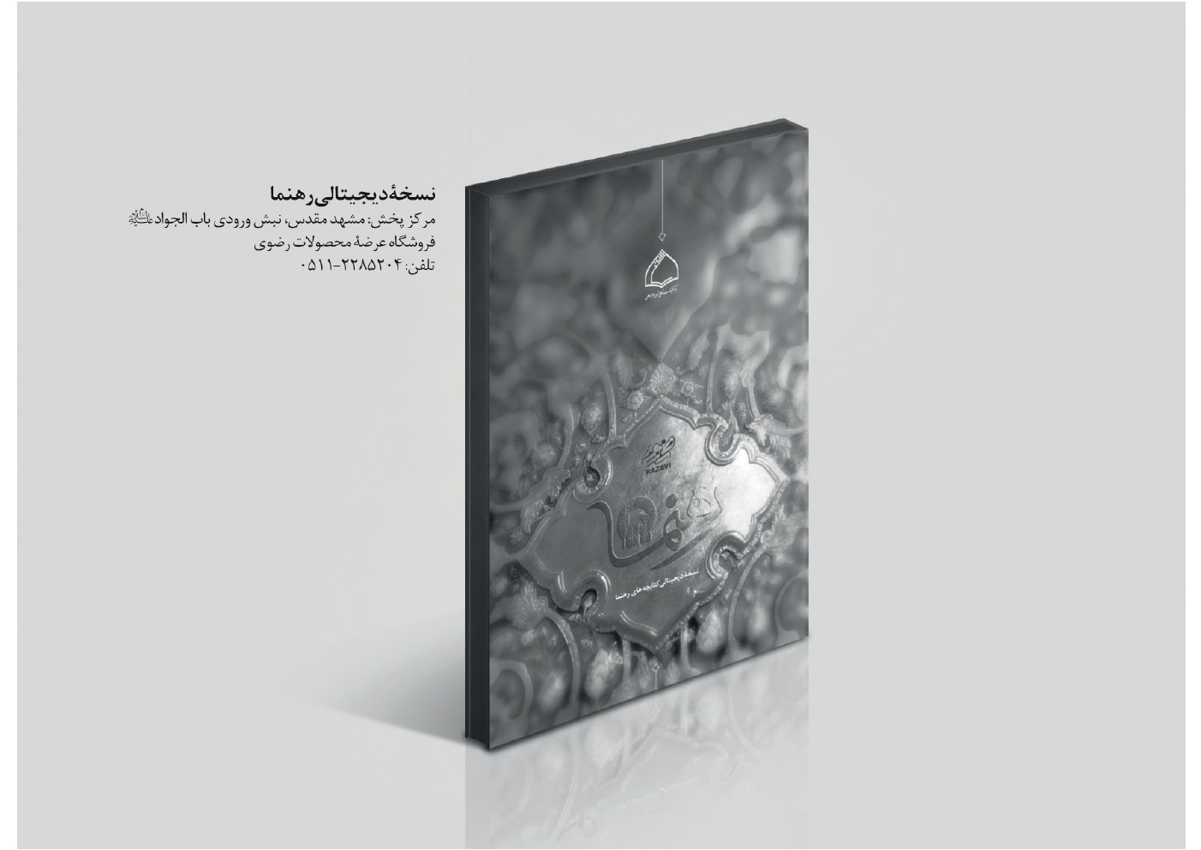

ghaemiyeh.com

. سید شرف‌الدین حسینی، تأویل الآیات الظاهره، ص۳۳۹.
. رحیم کارگر، «جهانی‌شدن و حکومت جهانی مهدیS»، فصلنامۀ انتظار، ش6، ص۱۷۵ و ۱۷۶.
. سعید بن‌هبة الله راوندی، الخرائج و الجرائح، ج۲، ص۸۴1، ح۷۱.
. محمد بن‌یعقوب کلینی، کافی، ج1، ص۲۵، ح۱.
. محمد‌بن‌حسن شیخ طوسی، کتاب‌الغیبة، ص۱۷۹.
. محمد‌بن‌حسن شیخ طوسی، کتاب‌الغیبة، ص۱۸۶.
. لطف‌الله صافی، منتخب الاثر، ص۵۸۷، ح۲.
. محمدباقر مجلسی، بحارالانوار، ج۵۲، ص۲۶۹، ح۱۵۸.
. علی‌بن‌عیسی اربلی، کشف‌الغمة، ج۲، ص۴۷۳.
. محمد‌بن‌علی‌بن‌بابویه شیخ صدوق، کمال‌الدین، ج۲، ۳۴۵، ح۳۱.
. محمد‌بن‌جریر طبری، دلائل‌الامامة، ص۲۶۰.
. بقره، آیۀ ۱۴8.
.سیدهاشم بحرانی، المحجة فی ما نزل فی القائم الحجة، ص۳۹.
. فرات‌بن‌ابراهیم کوفی، تفسیر فرات کوفی، ص۲۷۴، ح۳۷۱.
. علی‌بن‌عیسی اربلی، کشف الغمة، ج۲، ص۴۹۳.
. محمد باقر مجلسی، بحارالانوار، ج۵۲، ص۳۷۹، ح۱۸۷.
. محمد‌بن‌یعقوب کلینی، کافی، ج۸، ص۶۶.
. سلیمان قندوزی حنفی، ینابیع الموده، ج۲، ص۵۸۸ و ۵۲۳.
. محمد‌بن‌علی‌بن‌بابویه شیخ صدوق، کمال‌الدین، ج۱، ص۲۵۱، ح۱.
. یوسف مقدسی شافعی، عقدالدرر فی اخبار المنتظر، ص۲۶.
. محمد‌بن‌علی شیخ صدوق، کمال‌الدین، ج۲، ص۳۷۱.
. محمد‌بن‌حسن شیخ طوسی، الامالی، ص۳۵۲، ح۷۲۶.
. علاء‌الدین متقی هندی، کنزالعمال، ج۱۴، ح۷۰۰ ۳۸.
. محمد‌بن‌ابراهیم نعمانی، الغیبة، ص۱۹۵، ح۲.
. سید شرف الدین حسینی، تأویل الآیات الظاهرة، ص۴۳۸.
. علی‌بن‌ابراهیم قمی، تفسیر القمی، ج۲، ص۸۷.
. محمد‌بن‌علی شیخ صدوق، کمال‌الدین، ج۱، ص۳۸۰، ح۲۷.
. محمدباقر مجلسی، بحارالانوار، ج۵۱، ص۱۴۳، ح۳.
. محمد‌بن‌حسن شیخ طوسی، کتاب‌الغیبة، ص۴۷۳.
. محمد‌بن‌علی شیخ صدوق، کمال‌الدین، ج۲، ص۴۴۸.
. محمد‌بن‌حسن شیخ طوسی، کتاب الغیبة، ص۲۳۹.
. محمد‌بن‌علی شیخ صدوق، کمال‌الدین، ج۲، ص۳۵۴، ح۵۱.
. محمد‌بن‌حسن شیخ طوسی، امالی، ص۳۵۲، ح۷۲۶.
. علی ین یونس نباطی، الصراط‌المستقیم، ج۲، ص۲۲۹.
. محمد‌بن‌علی شیخ صدوق، امالی، ص۶۳۲، ح۴.
. محمدباقر مجلسی، بحارالانوار، ج۵۱، ص۱۲۰، ح۲۳.
. محمد‌بن‌حسن شیخ طوسی، کتاب‌الغیبة، ص۱۷۹.
. محمد‌بن‌علی شیخ صدوق، امالی، ص۲۳۹، ح۲۴.
. محمد‌بن‌حسن حر عاملی، اثبات الهداة، ج۳، ص۵۴۴، ح۵۲۹.
. محمد‌بن‌علی شیخ صدوق، کمال‌الدین، ج۲، ص۶۶۸.
. نهج‌البلاغه، خطبۀ ۱۳۸.
. علی‌بن‌عیسی اربلی، کشف الغمة، ج۲، ص۴۷۰.
. محمد‌بن‌محمد شیخ مفید، الارشاد، ج۲، ص۳۸۴.
. محمد‌بن‌علی شیخ صدوق، الخصال، ج۲، ص۶۲۶.
. محمد‌بن‌مسعود عیاشی، تفسیر عیاشی، ج۲، ص۶۱.
. صافی، منتخب الاثر، ص۵۹۲.
. علی یزدی حائری، الزام الناصب، ص۱۳۹.
. محمد باقر مجلسی، بحارالانوار، ج۵۳، ص۴.
. مصطفی آل‌السید، بشارة‌الأسلام، ص۱۸۵.
. کامل سلیمان، یوم‌الخلاص، ج۲، ص۶۴۰.
. قطب الدین راوندی، الخرائج والجرائح، ج۲، ص۸۴۰.
. علی‌بن‌عیسی اربلی، کشف‌الغمه، ج۲، ص۴۶۴.
. محمد‌بن‌ابراهیم نعمانی، الغیبة، ص۲۳۷، ح۲۶۰.
. فضل‌بن‌حسن طبرسی، اعلام‌الوری، ص۳۹۱.
. لطف‌الله صافی، منتخب الاثر، ص۴۷۴.
. محمد‌بن‌حسن شیخ طوسی، کتاب‌الغیبة، ص۱۷۹.
. لطف‌الله صافی، منتخب الاثر، ص۵۹۲، ح۴.
. فضل‌بن‌حسن طبرسی، اعلام‌الوری، ص۴۶۳.
. هاشم بحرانی، المحجة فی ما نیز فی القائم الحجة، ص۲۷۵.
. محمد‌بن‌ابراهیم نعمانی، الغیبة، ص۲۷۵، ح۵۵.
. شرف‌الدین حسینی، تأویل الآیات الظاهرة، ص۷۸۰.
. محمد‌باقر مجلسی، بحارالانوار، ج۵۲، ص۱۲۷، ح۲۰.
. احمد‌بن‌علی طبرسی، الاحتجاج، ج۲، ص۲۹۰.
. شهاب‌الدین مرعشی نجفی، محلقات الاحقاق، ج۲۹، ص۶۱۶.
. محمد‌باقر مجلسی، بحارالانوار، ج۵۱، ص۱۲۰.
. سلیمان قندوزی حنفی، ینابیع المودة، ج۲، ص۵۶.
. مصطفی آل‌سید، بشارة‌الأسلام، ص۲۶۵.
. سلیمان قندوزی حنفی، ینابیع المودة، ج۲، ص۵۰۶.
. محمد‌باقر مجلسی، بحارالانوار، ج۵۱، ص۶۰، ح۵۹.
. محمد‌بن‌مسعود عیاشی، تفسیر عیاشی، ج۱، ص۱۸۳.
. فضل‌بن‌حسن طبرسی، اعلام‌الوری، ص۴۶۳.
. کامل‌سلیمان، یوم الخلاص، ج۲، ص۶۰۲.
. محمد‌بن‌جریر طبری، دلائل‌الامامة، ص۲۵۹.
. محمد باقر مجلسی، بحارالانوار، ج۵۱، ص۸۰.
. یوسف‌بن‌یحیی مقدسی، عقدالدرر، ص۱۴۷.
. علی یزدی حائری، الزام الناصب، ص۱۹۲.
. علی‌بن‌عبدالکریم نیلی، منتخب الأنوار المضیئة، ص۲۰۰.
. محمد‌باقر مجلسی، بحارالانوار، ج۵۲، ص۳۳۶.
. محمد‌بن‌ابراهیم نعمانی، الغیبة، ص۲۳۹، ح۳۰.
. محمد‌بن‌حسن طبرسی، اثبات الهداة، ج۳، ص۵۲۴، ح۴۰۴.
. محمد‌بن‌حسن شیخ طوسی، کتاب‌الغیبة، ص۱۸۷.
. فضل‌بن‌حسن طبرسی، اعلام‌الوری، ص۴۳۰، ح۲۴.
. محمدباقر مجلسی، بحارالأنوار، ج۵۲، ص۳۶۴، ح۲۳۸.
. محمد‌بن‌محمد شیخ مفید، الارشاد، ج۲، ص۳۷.
. عباس مدرسی، تمدن در عصر ظهور مهدیS، ص۹۰.
. جلال‌الدین سیوطی، العرف الوری، ص۹۹.
.علی‌بن‌عیسی اربلی، کشف الغمة، ج۲، ص۴۶۷.
. محمد‌باقر مجلسی، بحارالانوار، ج۵۱، ص۷۸ و۳۷.
. محمد باقر مجلسی، بحارالانوار، ج۵۱، ص۱۱۱، ح۶.
. شرف‌الدین حسینی، تأویل الآیات الظاهرة، ص۶۳۸.
. علی‌بن‌عیسی اربلی، کشف‌الغمة، ج۲، ص۴۷۲ و ۴۸۳.
. « فضل‌بن‌حسن طبرسی، اعلام‌الوری، ص۴۶۴.
. یحیی‌بن‌حسن ابن بطریق، العمدة، ص۴۳۵.
. محمدباقر مجلسی، بحارالانوار، ج۵۱، ص۸۴.
. شهاب‌الدین مرعشی نجفی، محلقات الاحقاق، ج۲۹، ص۳۳۴.
. علی‌بن‌عیسی اربلی، کشف الغمة، ج۲، ص۵۳۴.
. سلیمان‌قندوزی‌حنفی، ینابیع‌المودة، ج۲، ص۵۶۰
. محمد‌بن‌علی شیخ صدوق، کمال‌الدین، ج۲، ص۳۹۴، ح۴.
. محمد‌بن‌محمد شیخ مفید، الارشاد، ج۲، ص۳۸۴.
. مصطفی آل سید، بشارة‌الإسلام، ص۷۱.
. حسن‌بن‌علی حرانی، تحف‌العقول، ص۱۱۵.
. لوائح‌الأنوار، ج۲، ص‌۷۰.
. الغیبة طوسی، ص۱۱۶.

